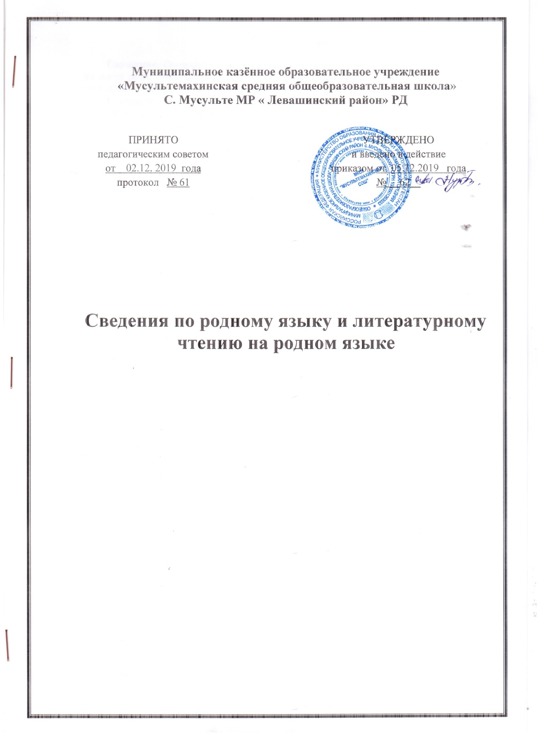

Родной язык

Слушание. Осознание цели и ситуации устного общения. Адекватное восприятие звучащей речи. Понимание на слух информации, содержащейся в предъявляемом тексте, определение основной мысли текста, передача его содержания по вопросам.
Говорение. Выбор языковых средств в соответствии с целями и условиями общения для эффективного решения коммуникативной задачи. Практическое овладение диалогической формой речи. Овладение умениями начать, поддержать, закончить разговор, привлечь внимание и т. п. Практическое овладение устными монологическими высказываниями в соответствии с учебной задачей (описание, повествование, рассуждение). Овладение нормами речевого этикета в ситуациях учебного и бытового общения (приветствие, прощание, извинение, благодарность, обращение с просьбой). Соблюдение орфоэпических норм и правильной интонации.
Чтение. Понимание учебного текста. Выборочное чтение с целью нахождения необходимого материала. Нахождение информации, заданной в тексте в явном виде. Формулирование простых выводов на основе информации, содержащейся в тексте. Интерпретация и обобщение содержащейся в тексте информации. Анализ и оценка содержания, языковых особенностей и структуры текста.
Письмо. Письмо букв и двойных букв, буквосочетаний, слогов, слов, предложений в системе обучения грамоте. Овладение разборчивым, аккуратным письмом с учётом гигиенических требований к этому виду учебной работы. Списывание, письмо под диктовку в соответствии с изученными правилами. Письменное изложение содержания прослушанного и прочитанного текста (подробное, выборочное). Создание небольших собственных текстов (сочинений) по интересной детям тематике (на основе впечатлений, литературных произведений, сюжетных картин, серий картин, просмотра фрагмента видеозаписи и т. п.).

Обучение грамоте
Фонетика. Звуки речи. Осознание единства звукового состава слова и его значения. Установление числа и последовательности звуков в слове. Сопоставление слов, различающихся одним или несколькими звуками.
Различение гласных и согласных звуков, гласных ударных и безударных, согласных твёрдых и мягких, звонких и глухих.
Слог как минимальная произносительная единица. Деление слов на слоги. Определение места ударения.
Графика. Различение звука и буквы: буква как знак звука. Овладение позиционным способом обозначения звуков буквами. Буквы гласных как показатель твёрдости—мягкости согласных звуков. Функция двойных букв. Знакомство с даргинским алфавитом как последовательностью букв.
Чтение. Формирование навыка слогового чтения (ориентация на букву, обозначающую гласный звук). Плавное слоговое чтение и чтение целыми словами со скоростью, соответствующей индивидуальному темпу ребёнка. Осознанное чтение слов, словосочетаний, предложений и коротких текстов. чтение с интонациями и паузами в соответствии со знаками препинания. Развитие осознанности и выразительности чтения на материале небольших текстов и стихотворений.
Знакомство с орфоэпическим чтением (при переходе к чтению целыми словами). Орфографическое чтение (проговаривание) как средство самоконтроля при письме под диктовку и при списывании.
Письмо. Усвоение гигиенических требований при письме. Развитие мелкой моторики пальцев и свободы движения руки. Развитие умения ориентироваться на пространстве листа в тетради и на пространстве классной доски.
Овладение начертанием письменных прописных (заглавных) двойных и строчных букв. Письмо букв, буквосочетаний, слогов, слов, предложений с соблюдением гигиенических норм. Овладение разборчивым, аккуратным письмом. Письмо под диктовку слов и предложений, написание которых не расходится с их произношением. Усвоение приёмов и последовательности правильного списывания текста.
Понимание функции небуквенных графических средств: пробела между словами, знака переноса.
Слово и предложение. Восприятие слова как объекта изучения, материала для анализа. Наблюдение над значением слова.
Различение слова и предложения. Работа с предложением: выделение слов, изменение их порядка.
Орфография. Знакомство с правилами правописания и их применение:
·раздельное написание слов;
·прописная (заглавная) буква в начале предложения, в именах собственных;
·перенос слов по слогам без стечения согласных;
·знаки препинания в конце предложения.
Развитие речи. Понимание прочитанного текста при самостоятельном чтении вслух и при его прослушивании. Составление небольших рассказов повествовательного характера по серии сюжетных картинок, материалам собственных игр, занятий, наблюдений.
Морфология. Части речи; деление частей речи на самостоятельные и служебные.
Имя существительное. Значение и употребление в речи. Умение опознавать имена собственные. Различение имён существительных, отвечающих на вопросы «кто?» и «что?». Различение имён существительных мужского, женского и среднего рода. Изменение существительных по числам. Изменение существительных по падежам. Определение падежа, в котором употреблено имя существительное. Различение падежных и смысловых (синтаксических) вопросов. Определение принадлежности имён существительных к 1, 2, 3-му склонению. Морфологический разбор имён существительных.
Имя прилагательное. Значение и употребление в речи. Изменение прилагательных по родам, числам и падежам.
Местоимение. Общее представление о местоимении. Личные местоимения, значение и употребление в речи. Личные местоимения 1, 2, 3-го лица единственного и множественного числа.
Глагол. Значение и употребление в речи. Неопределённая форма глагола. Изменение глаголов по временам. Изменение глаголов по лицам и числам в настоящем и будущем времени (спряжение). Изменение глаголов прошедшего времени по родам и числам. Морфологический разбор глаголов.

Литературное чтение на родном языке.
Виды речевой и читательской деятельности

Чтение
Чтение вслух. Постепенный переход от слогового к плавному осмысленному правильному чтению целыми словами вслух (скорость чтения в соответствии с индивидуальным темпом чтения), постепенное увеличение скорости чтения. Установка на нормальный для читающего темп беглости, позволяющий ему осознать текст. Соблюдение орфоэпических и интонационных норм чтения. чтение предложений с интонационным выделением знаков препинания. Понимание смысловых особенностей разных по виду и типу текстов, передача их с помощью интонирования.
Чтение про себя. Осознание смысла произведения при чтении про себя (доступных по объёму и жанру произведений). Определение вида чтения (изучающее, ознакомительное, просмотровое, выборочное). Умение находить в тексте необходимую информацию. Понимание особенностей разных видов чтения: факта, описания, дополнения высказывания и др.
Работа с разными видами текста. Общее представление о разных видах текста: художественных, учебных, научно-популярных — и их сравнение. Определение целей создания этих видов текста. Особенности фольклорного текста.
Практическое освоение умения отличать текст от набора предложений. Прогнозирование содержания книги по её названию и оформлению.
Самостоятельное определение темы, главной мысли, структуры; деление текста на смысловые части, их озаглавливание. Умение работать с разными видами информации.
Участие в коллективном обсуждении: умение отвечать на вопросы, выступать по теме, слушать выступления товарищей, дополнять ответы по ходу беседы, используя текст. Привлечение справочных и иллюстративно-изобразительных материалов.
Библиографическая культура. Книга как особый вид искусства. Книга как источник необходимых знаний. Книга учебная, художественная, справочная. Элементы книги: содержание или оглавление, титульный лист, аннотация, иллюстрации. Виды информации в книге: научная, художественная (с опорой на внешние показатели книги, её справочно-иллюстративный материал).
Типы книг (изданий): книга-произведение, книга-сборник, собрание сочинений, периодическая печать, справочные издания (справочники, словари, энциклопедии).
Выбор книг на основе рекомендованного списка, картотеки, открытого доступа к детским книгам в библиотеке. Алфавитный каталог. Самостоятельное пользование соответствующими возрасту словарями и справочной литературой.
Работа с текстом художественного произведения. Понимание заглавия произведения, его адекватное соотношение с содержанием. Определение особенностей художественного текста: своеобразие выразительных средств языка (с помощью учителя). Осознание того, что фольклор есть выражение общечеловеческих нравственных правил и отношений.
Понимание нравственного содержания прочитанного, осознание мотивации поведения героев, анализ поступков героев с точки зрения норм морали. Осознание понятия «Родина», представления о проявлении любви к Родине в литературе разных народов (на примере народов России). Схожесть тем, идей, героев в фольклоре разных народов. Самостоятельное воспроизведение текста с использованием выразительных средств языка: последовательное воспроизведение эпизода с использованием специфической для данного произведения лексики (по вопросам учителя), рассказ по иллюстрациям, пересказ.
Характеристика героя произведения с использованием художественно-выразительных средств данного текста. Нахождение в тексте слов и выражений, характеризующих героя и событие. Анализ (с помощью учителя), мотивы поступка персонажа. Сопоставление поступков героев по аналогии или по контрасту. Выявление авторского отношения к герою на основе анализа текста, авторских помет, имён героев.
Характеристика героя произведения. Портрет, характер героя, выраженные через поступки и речь.
Освоение разных видов пересказа художественного текста: подробный, выборочный и краткий (передача основных мыслей).
Подробный пересказ текста: определение главной мысли фрагмента, выделение опорных или ключевых слов, озаглавливание, подробный пересказ эпизода; деление текста на части, определение главной мысли каждой части и всего текста, озаглавливание каждой части и всего текста, составление плана в виде назывных предложений из текста, в виде вопросов, в виде самостоятельно сформулированного высказывания.
Самостоятельный выборочный пересказ по заданному фрагменту: характеристика героя произведения (отбор слов, выражений в тексте, позволяющих составить рассказ о герое), описание места действия (выбор слов, выражений в тексте, позволяющих составить данное описание на основе текста). Вычленение и сопоставление эпизодов из разных произведений по общности ситуаций, эмоциональной окраске, характеру поступков героев.
Работа с учебными, научно-популярными и другими текстами. Понимание заглавия произведения; адекватное соотношение с его содержанием. Определение особенностей учебного и научно-популярного текста (передача информации). Понимание отдельных, наиболее общих особенностей текстов былин, легенд, библейских рассказов (по отрывкам или небольшим текстам). Знакомство с простейшими приёмами анализа различных видов текста: установление причинно-следственных связей. Определение главной мысли текста. Деление текста на части. Определение микротем. Ключевые или опорные слова. Построение алгоритма деятельности по воспроизведению текста. Воспроизведение текста с опорой на ключевые слова, модель, схему. Подробный пересказ текста. Краткий пересказ текста (выделение главного в содержании текста).

Говорение (культура речевого общения)
Осознание диалога как вида речи. Особенности диалогического общения: понимать вопросы, отвечать на них и самостоятельно задавать вопросы по тексту; выслушивать, не перебивая, собеседника и в вежливой форме высказывать свою точку зрения по обсуждаемому произведению (учебному, научно-познавательному, художественному тексту). Доказательство собственной точки зрения с опорой на текст или собственный опыт. Использование норм речевого этикета в условиях общения. Знакомство с особенностями национального этикета на основе фольклорных произведений.
Работа со словом (распознавать прямое и переносное значения слов, их многозначность), целенаправленное пополнение активного словарного запаса.
Монолог как форма речевого высказывания. Монологическое речевое высказывание небольшого объёма с опорой на авторский текст, по предложенной теме или в виде (форме) ответа на вопрос. Отражение основной мысли текста в высказывании. Передача содержания прочитанного или прослушанного с учётом специфики научно-популярного, учебного и художественного текста. Передача впечатлений (из повседневной жизни, художественного произведения, изобразительного искусства) в рассказе (описание, рассуждение, повествование). Самостоятельное построение плана собственного высказывания. Отбор и использование выразительных средств языка (синонимы, антонимы, сравнение) с учётом особенностей монологического высказывания.
Устное сочинение как продолжение прочитанного произведения, отдельных его сюжетных линий, короткий рассказ по рисункам либо на заданную тему.

